Република Србија
ОПШТИНСКА УПРАВА ВЛАДИЧИН ХАН
Одељење за урбанизам, имовинско-правне,
комуналне и грађевинске послове
Број: 350-85/2015-04
25.12.2015.године
ВЛАДИЧИН ХАН

Одељење за урбанизам, имовинско-правне, комуналне и грађевинске послове Општинске управе Општине Владичин Хан, решавајући по захтеву Техничке школе, Моше Пијаде бр. 21, Владичин Хан, а на основу члана 53а. 54. 55. 56. и 57. Закона о планирању и изградњи РС („Сл. Гласник РС“, број 72/09, 81/09, 24/2011, 121/2012, 132/2014 и 145/2014), Правилника о класификацији објеката („Сл. Гласник РС“, број 22/2015), Правилника о обједињној процедури („Сл. Гласник РС“, број 22/2015), Плана генералне регулације насеља Владичин Хан („Сл. гласник Пчињског округа број 25/2007) и Измена и допуна плана генералне регулације за насеље Владичин Хан („Сл. гласник Града Врања број 7/2014), издаје

ЛОКАЦИЈСКЕ УСЛОВЕ

за изградњу зграде за становање заједница-објекта за смештај и исхрану ученика на кп.бр. 1301/1 (1ха 72а 17м²) КО Владичин Хан, Општина Владичин Хан.
На предметној парцели постоје 4 објекта који се задржавају, и то: зграда средњег образовања са одобрењем за употребу, зграда за спорт и физичку културу са издатом грађевинском дозволом и полигон, док друга два објекта једним малим делом леже на предметној парцели.

Правила грађења се утврђују на основу Плана генералне регулације насеља Владичин Хан („Сл. гласник Пчињског округа број 25/2007) и Измена и допуна плана генералне регулације за насеље Владичин Хан („Сл. гласник Града Врања број 7/2014), по коме је предметна парцела у зони зони 9 – Дуге њиве - Осларци, ТНЦ Ј-3 – средње школе - област образовања – станд.ниво.

Средња техничка школа и гимназија се налазе у истим објекту и раде у две смене са задовољавајућим капацитетом. У оквиру грађевинске парцеле могуће је предвидети полигон за обуку возача.

Правила уређења и грађења која важе за изградњу на предметној парцели, а тичу се објекта класификациони број 113002, категорије В су:

Постојећи садржаји се могу трансформисати у оквирима исте делатности уколико се задовоље основни урбанистички параметри и прописи утврђeни законском регулативом.
Могуће интервенције на постојећем објекту су реконструкција, адаптација и проширење капацитета до дозвољених параметара, са циљем стварања бољих услова за рад и унапређење наставе. Под претпоставком да ће 50 до 80% популације од 7 до 15 година похађати средњу школу потребно је задовољити следеће параметре:

- површина под учионицама - 2,0m²/ученику,
- укупан изграђени простор БРГП – 10-12 m²/ученику у смени,
- површина школског комплекса –15-30 m²/ученику у смени,

- површина објекта 10-12,0 m²/ученику
- капацитет до 200 ученика,
- површина парцеле 15-18,0 m²/ученику
- спратност до П+3
- паркирање изван парцеле 100%

Извод (графички прилог) из Плана генералне регулације насеља Владичин Хан („Сл. гласник Пчињског округа број 25/2007) и Измена и допуна плана генералне регулације за насеље Владичин Хан („Сл. гласник Града Врања број 7/2014):

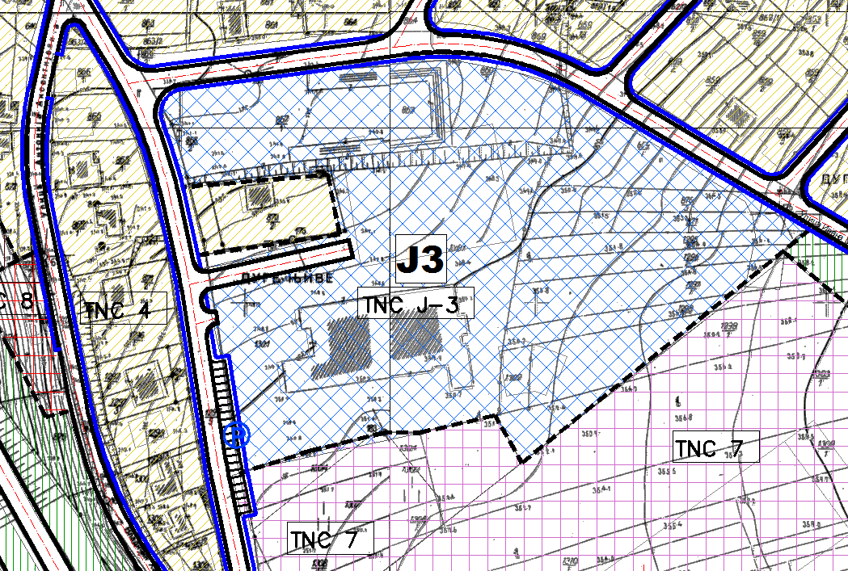

Преглед саобраћајница – ранг и координате раскрсница:

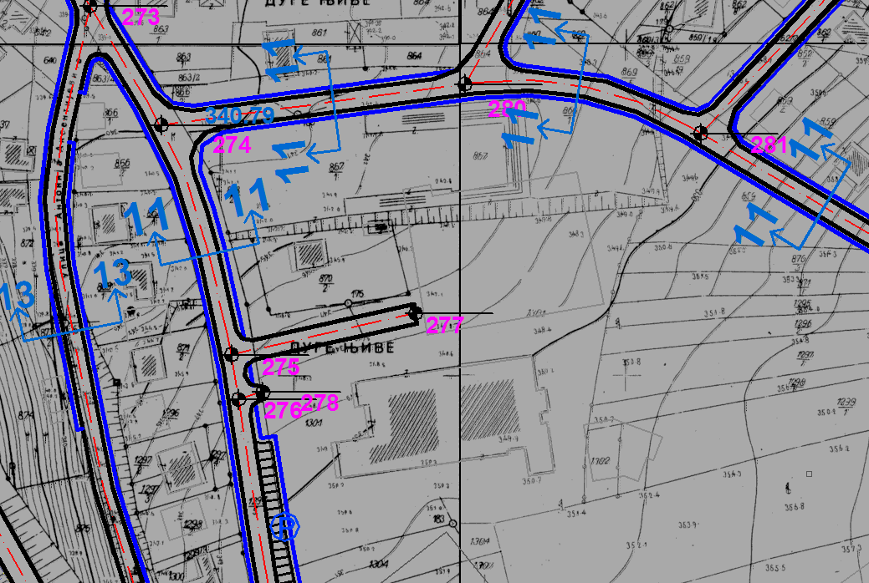

Регулација са грађевинском линијом:

Услови за пројектовање и прикључење од имаоца јавних овлашћења:

- ЈП „Водовод“ Владичин Хан број 3977 од 08.12.2015.године,
- Телеком Србија – извршна јединица Врање, издата сагласност на локацију и услови прикључења број 7151-431977/1 од 30.11.2015.године,
- „Југоисток“ ДОО Електродистрибуција Врање – Сектор за енергетику и инвестиције, служба за инвестиције и основна средства Врање, број 253589/2 од 23.12.2015.године;
- Одговор на захтев за достављање услова за пројектовање бр. 501-37/2015-04 од 01.12.2015.године, самосталног стручног сарадника заштите животне средине општинске управе Општине Владичин Хан;
- Услови у погледу мера заштите од пожара бр. 217-13746/15-1 од 03.12.2015.године, издати од стране МУП-а, Сектор за ванредне ситуације, Одељење за ванредне ситуације у Врању;

Сви напред побројани услови саставни су део локацијских услова и морају бити испоштовани по сваком наводу приликом пројектовања и извођења радова. За све настале штете због непоштовања неког од издатих услова од стране јавних предузећа, трошкове сноси инвеститор.

Изградњу нових објеката у свему ускладити са параметрима дефинисаним за одређену намену.

За остале параметре који нису наведени у овим условима испоштовати важеће стандарде и прописе Републике Србије.

ПОСЕБНИ УСЛОВИ:

Инвеститор је дужан да приликом извођења радова не оштети суседне објекте, а ако дође до оштећења да евентуалну штету надокнади.

Инвеститор је у обавези да изради техничку документацију-пројекат за грађевинску дозволу у складу са Законом о планирању и изградњи РС („Сл. Гласник РС“, број 72/09, 81/09, 24/2011, 121/2012, 132/2014 и 145/2014) и Правилником којим се уређује садржина техничке документације.

Пре издавања грађевинске дозволе неопходно је извршити пренамену земљишта уколико је то потребно и доставити доказе о регулисању правно-имовинских односа.

Инвеститор је у обавези да прибави сву неопходну техничку документацију и да се посебним писменим захтевом обрати овом одељењу у циљу издавања грађевинске дозволе у складу са чланом 135. Закона о планирању и изградњи РС („Сл. Гласник РС“, број 72/09, 81/09, 24/2011, 121/2012, 132/2014 и 145/2014).
Локацијски услови важе 12 месеци од дана издавања или до истека важења грађевинске дозволе издате у складу са тим условима, за катастарску парцелу/е за коју је поднет захтев.
Подносилац захтева може поднети захтев за измену једног или више услова за пројектовање, односно прикључење објекта на инфраструктурну мрежу у ком случају се врши измена локацијских услова.

О б р а з л о ж е њ е

Техничка школа, Моше Пијаде бр. 21, Владичин Хан, поднела је захтев овом органу, под бројем 350-85/2015-04 за издавање локацијских услова за изградњу зграде за становање заједница-објекта за смештај и исхрану ученика на кп.бр. 1301/1 (1ха 72а 17м²) КО Владичин Хан, Општина Владичин Хан, а на основу члана 53а. 54. 55. 56. и 57. Закона о планирању и изградњи РС („Сл. Гласник РС“, број 72/09, 81/09, 24/2011, 121/2012, 132/2014 и 145/2014).

Уз захтев за издавање локацијских услова је приложено идејно решење планираног објекта израђено од стране ЈП Дирекција за грађевинско земљиште и путеве Општине Владичин Хан, ул. Светосавска бр. 1, Владичин Хан, под бр. 1/2015.

У оквиру обједињене процедуре надлежни орган је по службеној дужности прибавио горе наведене услове за пројектовање и прикључење од стране имаоца јавних овлашћења. Подносилац захтева је доставио уз захтев копију плана издату од Службе за катастар непокретности бр. 953-1/2011-133 и извештај исте службе под бр. 952-3/2011-08 да за територију Општине Владичин Хан није формиран катастар подземних водова и инсталација.

Одељење за урбанизам, имовинско-правне, комуналне и грађевинске послове Општинске управе Општине Владичин Хан, је ценило приложене доказе, па је на основу члана 53а. 54. 55. 56. и 57. Закона о планирању и изградњи РС („Сл. Гласник РС“, број 72/09, 81/09, 24/2011, 121/2012, 132/2014 и 145/2014), Правилника о класификацији објеката („Сл. Гласник РС“, број 22/2015), Правилника о обједињној процедури („Сл. Гласник РС“, број 22/2015), Плана генералне регулације насеља Владичин Хан („Сл. гласник Пчињског округа број 25/2007) и Измена и допуна плана генералне регулације за насеље Владичин Хан („Сл. гласник Града Врања број 7/2014) одлучено као у диспозитиву локацијских услова.

УПУТСТВО О ПРАВНОМ СРЕДСТВУ: На издате локацијске услове се може поднети приговор надлежном општинском већу, у року од три дана од дана достављања локацијских услова.

САМОСТАЛНИ СТРУЧНИ САРАДНИК РУКОВОДИЛАЦ ОДЕЉЕЊА
____________________________ ___________________________
Милош Јовановић, д.и.a Љиљана Мујагић, дипл.пр.планер

